Таблица 4
Генетические маркеры HLA и отдельные параметры иммунного статуса здоровых людей (n=69)

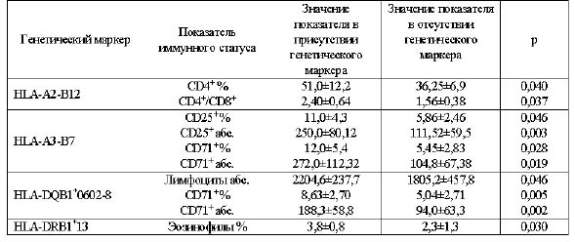

___________________
абс. – абсолютное значение (х 106 клеток/л);р – степень достоверности различия значения показателя по критерию Стьюдента.

